INFORMACE O ZPRACOVÁNÍ OSOBNÍCH ÚDAJŮ PRO ZÁKONNÉHO ZÁSTUPCE DÍTĚTE/ŽÁKA
Informace o zpracování osobních údajů

V souvislosti s prováděním testování na onemocnění COVID-19 dochází ke zpracování osobních údajů Vašeho dítěte V souladu s čl. 13 Obecného nařízení o ochraně osobních údajů (ON, GDPR) Vás informujeme o tom, jaké osobní údaje zpracováváme, pro jaký účel, na základě jakého právního titulu, jak dlouho a jakým způsobem bude zpracování probíhat a jaká jsou Vaše práva.
Správce údajů: 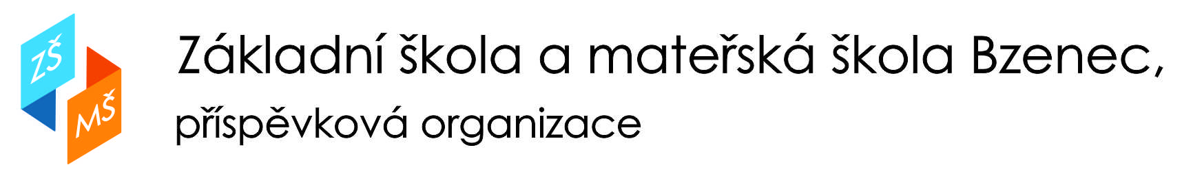

Olšovská 1428, 696 81 Bzenec, IČO:49939840, zsbzenec@zsbzenec.cz, tel: 518384983

Jaká je odpovědnost správce?
Jako správce (škola) jsme odpovědni za veškerá zpracování osobních údajů Vašeho dítěte v rámci agendy testování dětí a žáků na nemoc COVID-19.
O řádné nakládání s osobními údaji se stará také pověřenec. Kontakt na pověřence pro ochranu osobních údajů: Mgr. Ing. Lenka Matějová, Ph.D.
lenka.matejova@sms-sluzby.cz
Telefon: +420 724 595 111

Osobní údaje zpracováváme k účelu zajistit povinnost neumožnit přítomnost netestovaných osob na prezenční výuce, a tím omezit šíření viru SARS-CoV-2 v době probíhající pandemie COVID-19.
Právním důvodem zpracování je plnění právní povinnosti dle čl. 6 odst. 1 písm. c) ON, která se vztahuje na správce, a v případě údaje o výsledku testu jako zvláštního (citlivého) údaje také čl. 9 odst. 2 písm. i) ON, tedy že zpracování je nezbytné z důvodů veřejného zájmu v oblasti veřejného zdraví.
Právním základem pro zpracování osobních údajů je § 29 odst. 2 zákona č. 561/2004 Sb., školský zákon a § 2 zákona č. 94/2021 Sb. o mimořádných opatřeních při epidemii onemocnění COVID-19 a mimořádné opatření obecné povahy Ministerstva zdravotnictví ze dne 6. dubna 2021 pod č. j.: MZDR 14592/2021-3/MIN/KAN, kterým se nařizuje školám a školským zařízením zajistit testování dětí a žáků na COVID-19.
Osobní údaje jsou zpracovávány v rozsahu: jméno, příjmení, třída, datum provedení testu a výsledek testu, informace o výjimce z povinného testování nebo datum testování na jiném místě.
Osobní údaje budou zpracovávány do konce školního roku 2020/2021, resp. do 30 dnů po skončení platnosti mimořádného opatření nařizujícího provádění testování.
Osobní údaje jsou v případě pozitivně testovaného dítěte/žáka předávány orgánu ochrany veřejného zdraví (krajské hygienické stanici). Mohou být také zpřístupněny oprávněným kontrolním orgánům při kontrole plnění mimořádného opatření obecné povahy Ministerstva zdravotnictví.
Podle ustanovení článku 12 až 22 ON můžete uplatnit právo na přístup k osobním údajům, opravu či aktualizaci údajů, výmaz osobních údajů, omezení zpracování údajů, a rovněž máte právo podat stížnost dozorovému úřadu, kterým je Úřad pro ochranu osobních údajů se sídlem Pplk. Sochora 27, 170 00 Praha 7.
Správce nebude provádět automatizované rozhodování, včetně profilování.
Informace o zpracování osobních údajů školou naleznete také zde:www.zsbzenec.cz

